آموزش نصب پایتون و Anaconda/miniconda

Windows 8 – 10 – 11

- نصب پایتون:

از لینک زیر جدید ترین نسخه پایتون را دانلود کنید:

https://www.python.org/downloads/

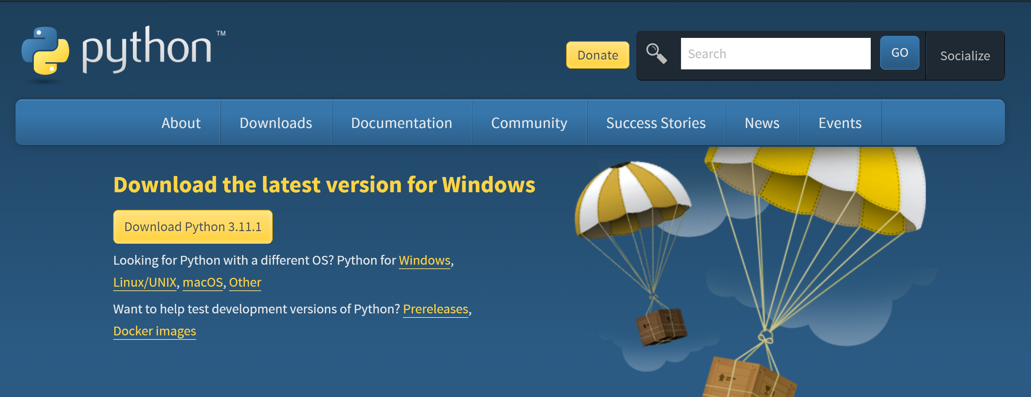

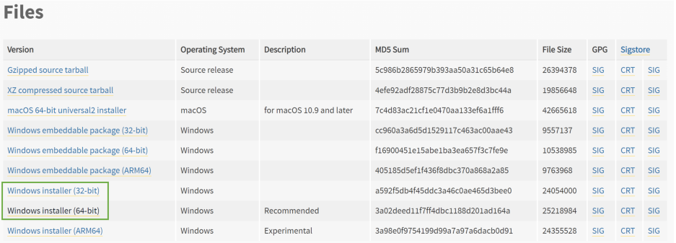
با توجه به ۶۴و یا ۳۲ بیت بودن ویندوز نصب شده بر روی سیستم شما فایل مربوطه را که در باکس سبز رنگ مشخص شده است را دانلود کنید.
سپس طبق فیلم آموزشی مراحل نصب را دنبال کنید.

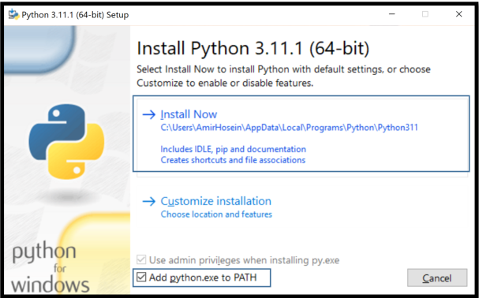

حتما add python.exe to PATH را فعال کنید. و بر Install Now کلیک کنید و صبر کنید فرایند نصب به اتمام رسد.
برای سنجش صحت مراحل نصب، در سرچ باکس ویندوز CMD را سرچ کرده و سپس python را در آن نوشته و Enter بزنید.

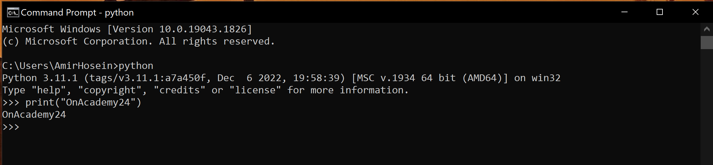

اگر خروجی آن مشابه عکس بالا باشد به معنای درستی نصب می‎باشد.

- نصب اناکوندا / مینی‎کوندا:

تفاوت اناکوندا / مینی‎کوندا :

- آناکوندا دارای محیط گرافیکی میباشد، و کار با آن راحت تر است، اما به طور پیش‎فرض امکانات دیگری را علاوه بر jupyter-notebook هم روی سیستم شما نصب میکند که فضای بیشتری را اشغال کرده و به آن نیازی ندارید مانند Vs Code ,Spyder,JupyterLab و غیره. بر روی لینک زیر کلیک کرده و فایل را دانلود کنید.
https://www.anaconda.com
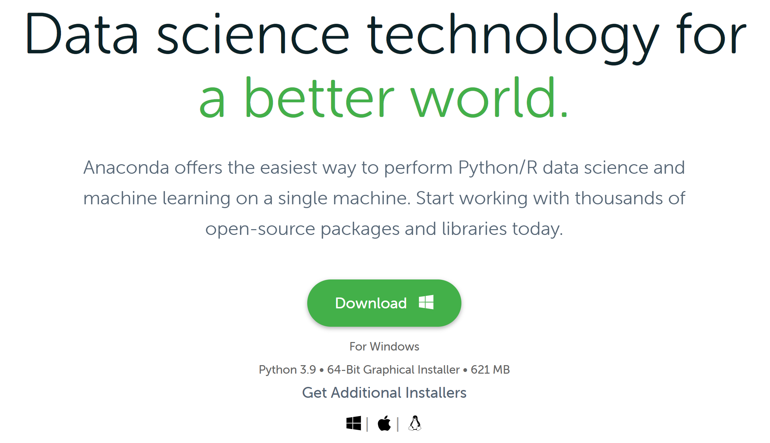
پس از دانلود فایل را اجرا کرده و Next را تاجایی بزنید که از شما مکان نصب را درخواست کند، سعی کنید مکان پیشنهادی(درایو C) را تغییر ندهید و پوشه ی نصب خالی باشد. در مرحله بعد Advanced Installation option حتما گزینه Add Anaconda3 to my PATH environment variable را انتخاب کنید و سپس گزینه Install را بزنید.

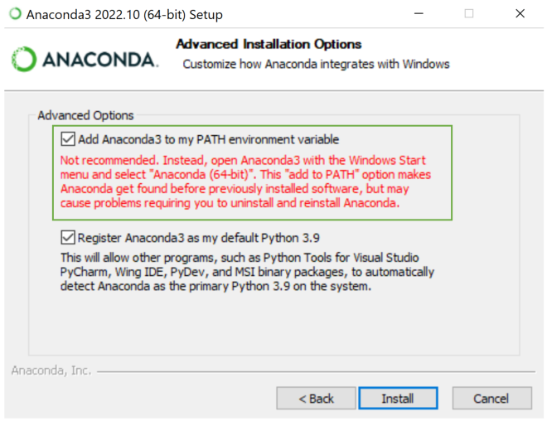
پس از نصب کامل، در سرچ باکس ویندوز Anaconda Navigator را بنویسید و آن را اجرا کنید. بر روی Jupyter Notebook کلیک کنید، برای شما در مرورگر صفحه ای باز خواهد شد (علاوه بر آن میتوانید مستقیما Jupyter Notebook را در سرچ باکس ویندوز بنویسید و آن را اجرا کنید.)
سپس بر روی New کلیک کنید و Python 3 را انتخاب کنید. سپس برای شما notebook باز میشود و میتوانید شروع به نوشتن کد کنید.
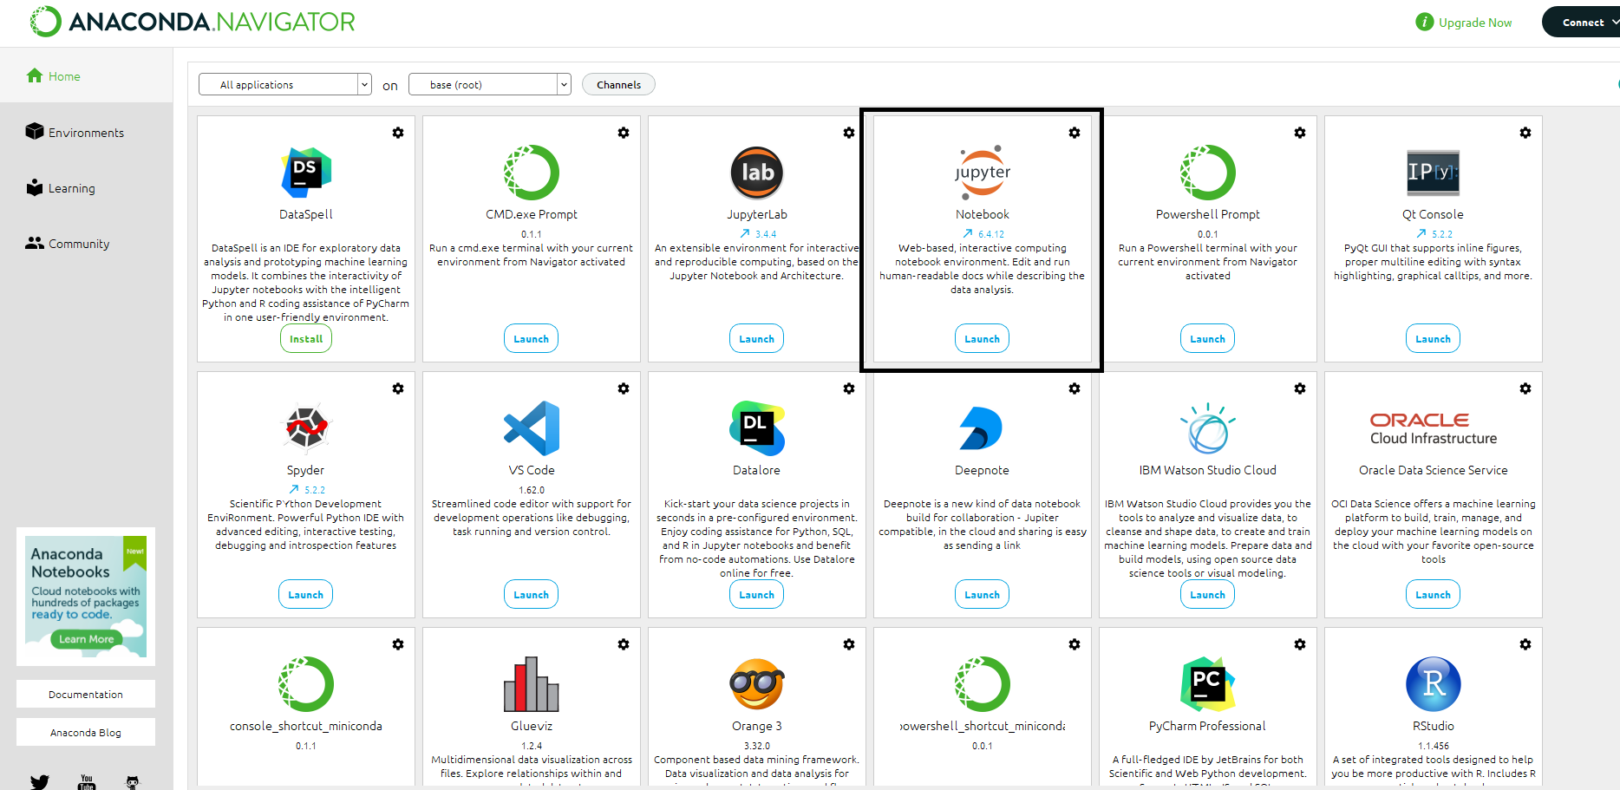

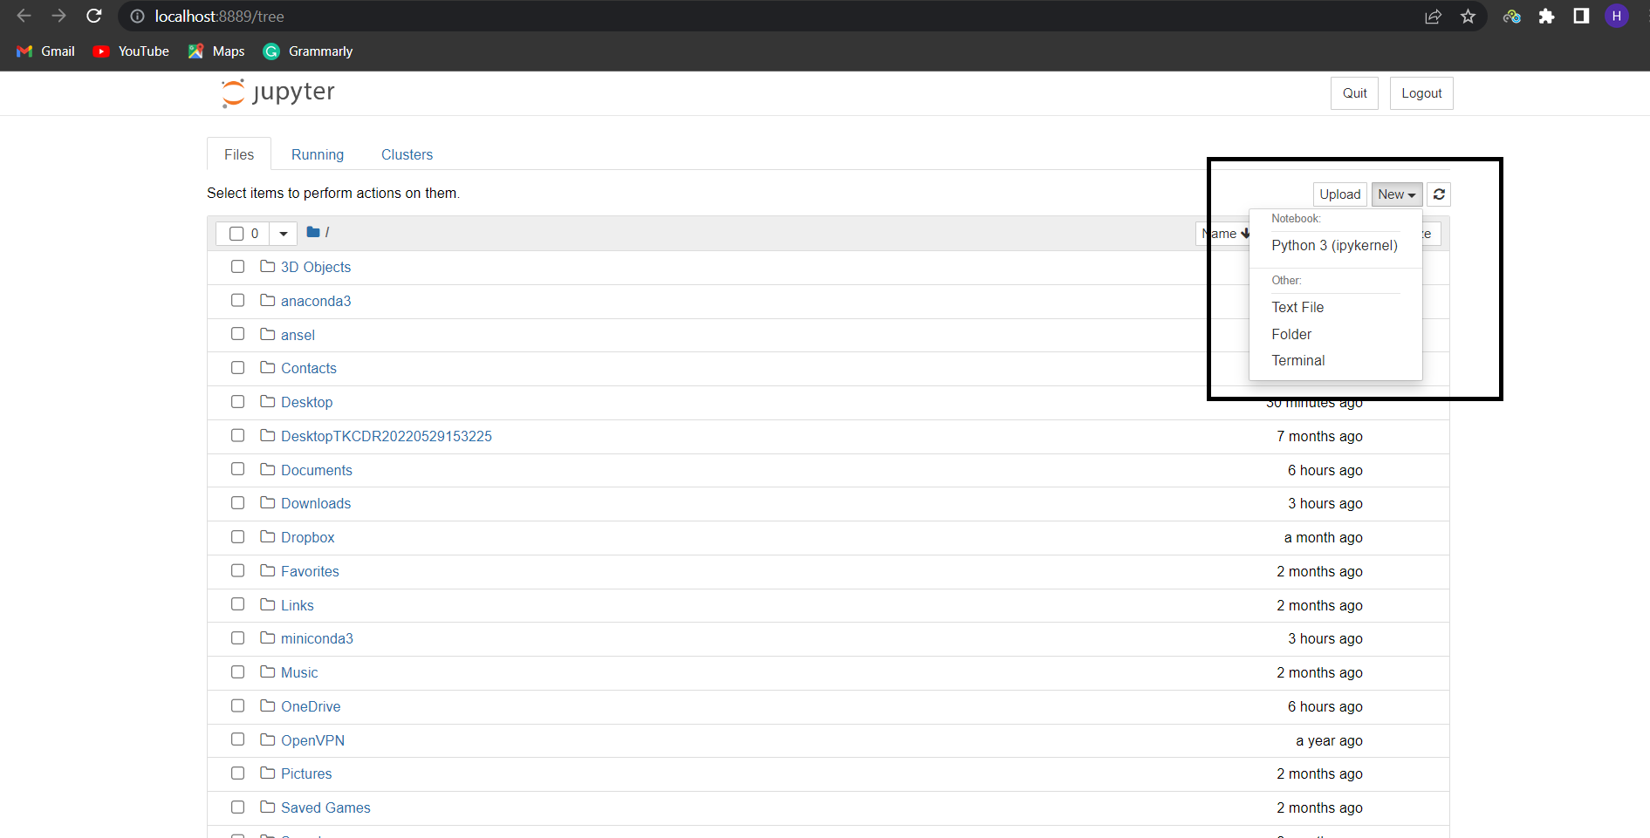

- مینی‎کوندا دارای محیط گرافیکی نمیباشد و از طریق محیط CMD باید با از استفاده کرد. شما میتوانید تنها jupyter-notebook را که به آن نیاز دارید نصب کنید. به لینک زیر رفته و نسخه ۶۴بیت یا ۳۲بیت را دانلود کنید.

https://docs.conda.io/en/latest/miniconda.html

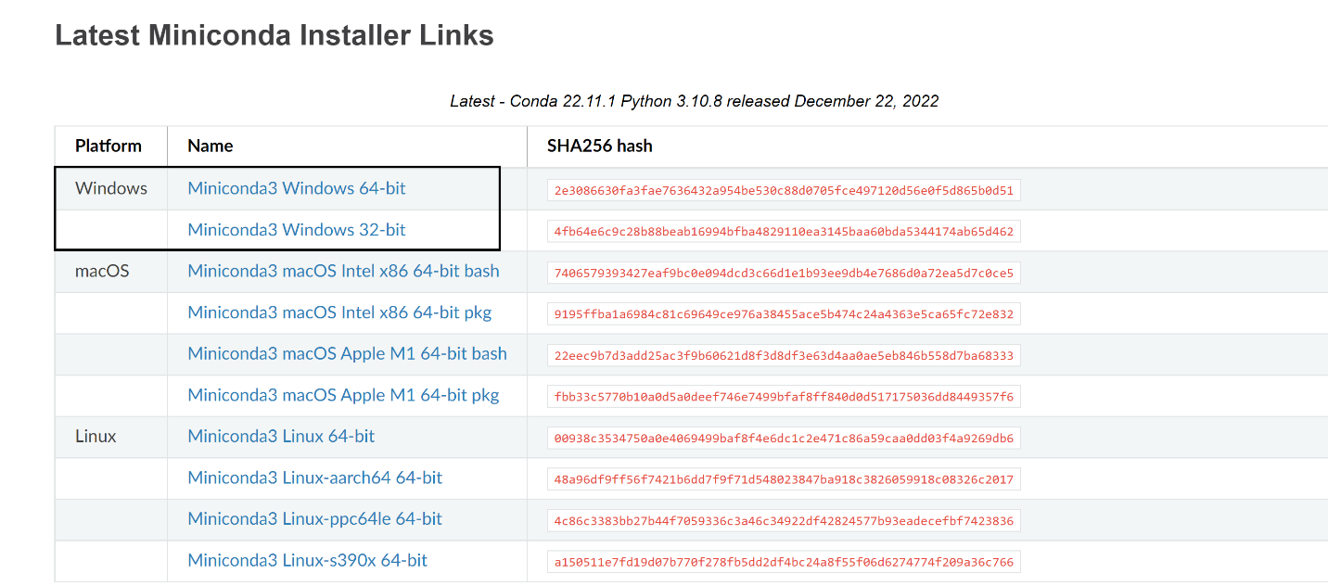
مراحل نصب دقیقا مشابه نصب اکوندا که در بالا توضیح داده شد میباشد. پس از نصب در سرچ باکس ویندوز عبارت anaconda prompt(anaconda3) را جستجو کنید.
سپس در محیط cmd باز شده عبارت conda install jupyter را وارد کنید و enter را بزنید.

از شما خواسته می شود تا y یا Y را وارد کرده و دوباره enter را بزنید. صبر کنید نصب کامل صورت گیرد.

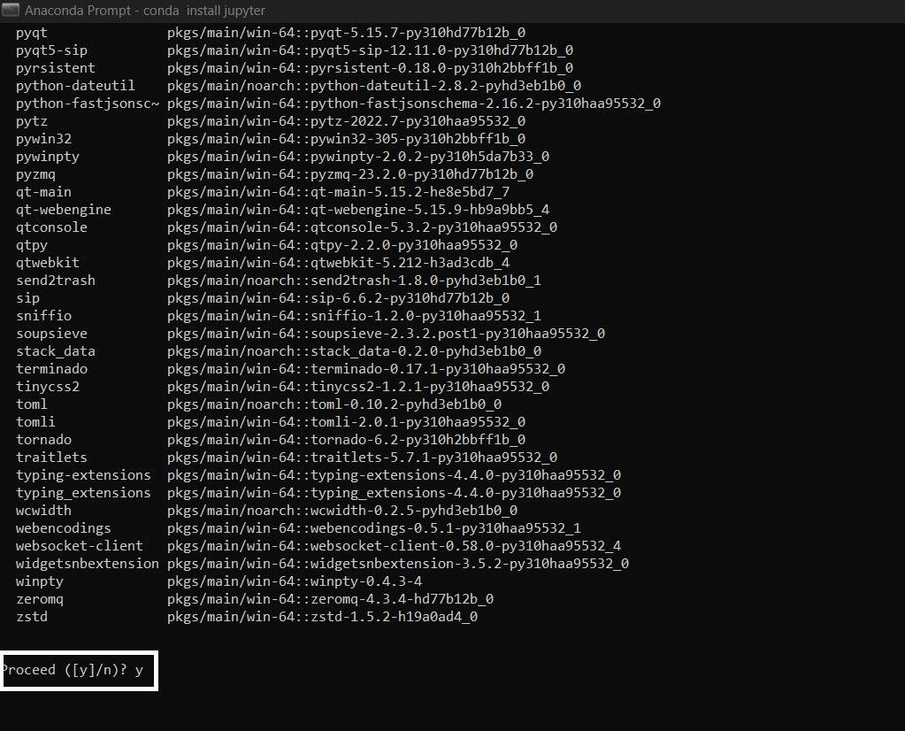
پس از نصب عبارت jupyter notebook را وارد کرده و enter را بزنید و وارد notebook شوید.
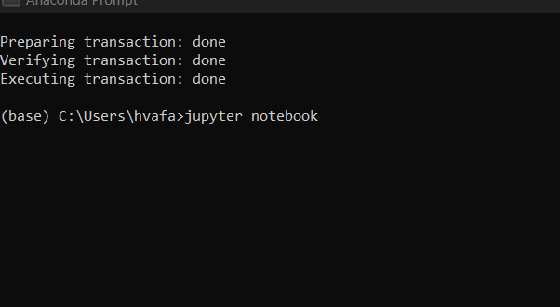
مشابه قبل برای شما در مرورگر صفحه ای باز خواهد شد که در ان می توانید شروع به نوشتن کد کنید.

Windows 7
اگر سیستم عامل شما ویندوز ۷ باشد و مراحل قبل را انجام دهید چه در نصب پایتون و چه در نصب آناکوندا به مشکل بر خواهید خورد. شما باید ورژن ۳.۸.۱۰ به پایین پایتون را از لینک زیر نصب کنید. تمام مراحل مشابه می باشد اما ورژن نصبی متفاوت می باشد.
https://www.python.org/downloads/release/python-3810/

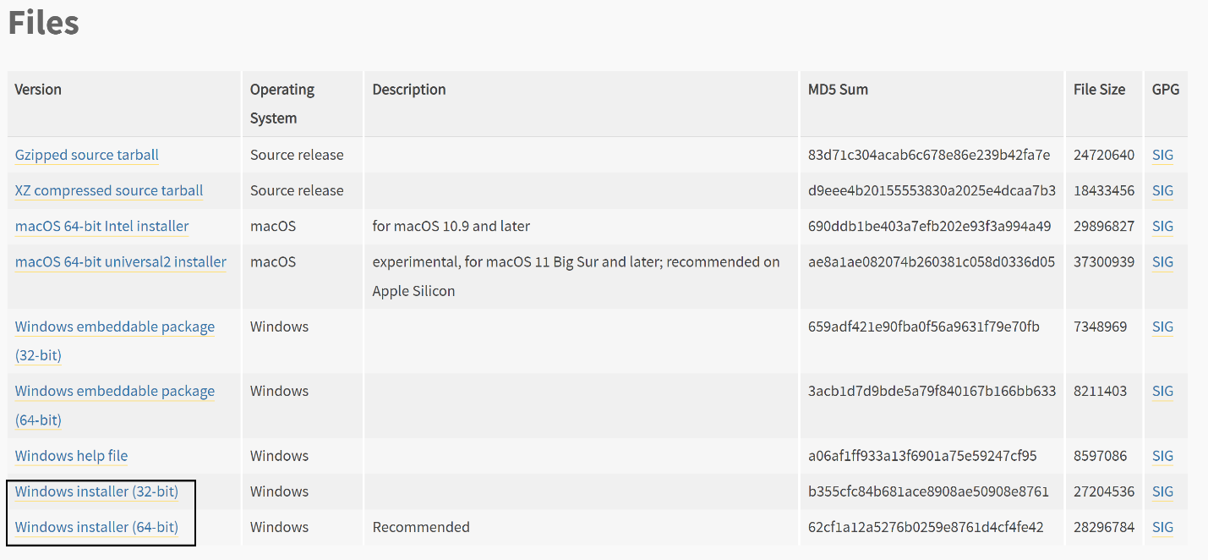

در ویندوز ۷ بهتر است مینی کوندا نصب شود. از آن جایی که ورژن های جدید مینی کوندا بر روی ویندوز ۷ پشتیبانی نمی شود باید ورژن های قدیمی تری (۲۰۱۸ و ۲۰۱۹ و ۲۰۲۰) را نصب کنید. اگر سیستم شما ۶۴ بیتی می باشد آن هایی که پسوند x86_64 دارد و اگر ۳۲ بیتی است x86 را نصب کنید. توجه کنید عبارت windows در لینک دانلود وجود داشته باشد (مانند : Miniconda2-4.5.11-Windows-x86_64.exe).
https://repo.anaconda.com/archive/
https://repo.anaconda.com/miniconda/
مراحل نصب باز هم مشابه قبل می باشد اما حتما گزینه Add Anaconda3 to my PATH environment variable را انتخاب کنید.
اگر هنگام نصب به ارور هایی مانند زیر (Failed to create menus, Failed to extract packages, ...) خوردید سراغ ورژن های قدیمی تری بروید.
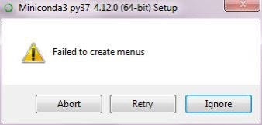
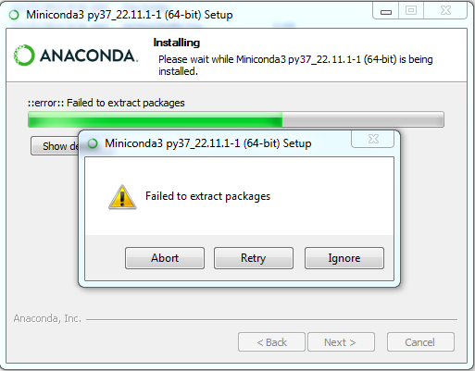

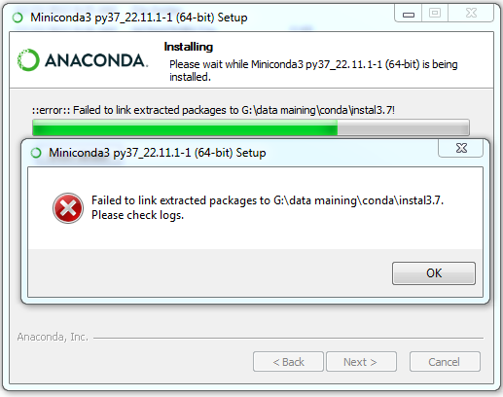
اگر به خطای زیر (Unable to download VSCode) برخورد کردید گزینهignore را انتخاب کنید.

